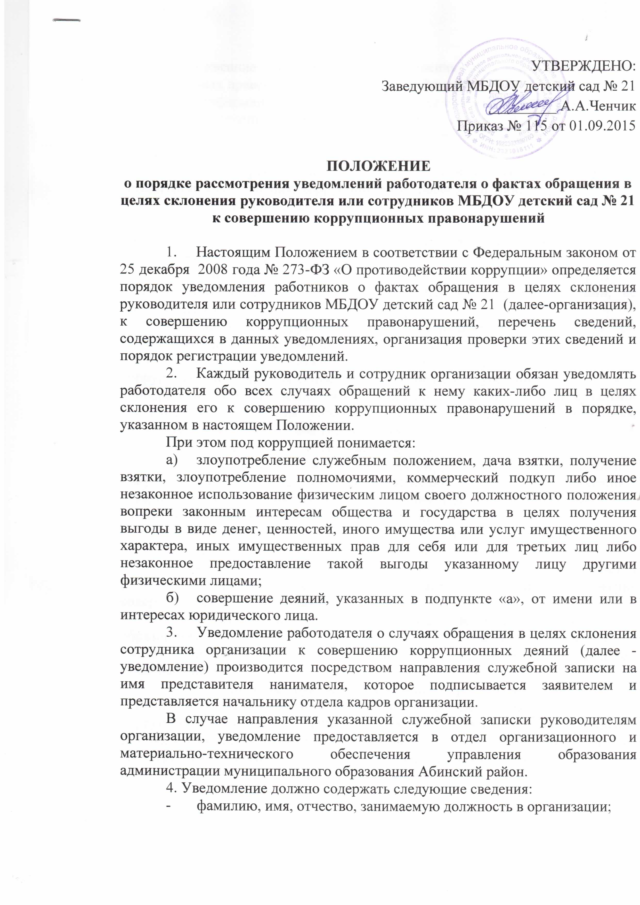

- описание обстоятельств обращения в целях совершения коррупционных правонарушений с указанием фамилии, имени, отчества и иной известной информации о лице (лицах), склоняющем (склоняющих) к совершению коррупционных правонарушений;
- указание к какому именно правонарушению склоняют руководителя или сотрудника организации;
- дата, время, место склонения руководителя или сотрудника организации к совершению коррупционного правонарушения;
- дату, подпись заявителя.
Дополнительно могут быть представлены материалы, подтверждающие факт обращения к руководителю или сотруднику организации в целях совершения коррупционных правонарушений.
5. Анонимные уведомления и уведомления, не содержащие информацию о лице, склоняющем к совершению коррупционных правонарушений, не рассматриваются.
При нахождении руководителя или сотрудника организации не при исполнении служебных обязанностей и вне пределов места работы о факте склонения его к совершению коррупционного правонарушения и других фактах коррупционной направленности, он обязан уведомить своего непосредственного руководителя или отдел организационного и материально-технического обеспечения управления образования по любым доступным средствам связи, а по прибытии к месту службы оформить уведомление в письменной форме в соответствии настоящим Положением.
- Отдел кадров организации регистрирует поступившее уведомление в журнале регистрации уведомлений о фактах обращения в целях склонения к совершению коррупционных правонарушений (далее - журнал) по форме согласно приложению к настоящему Положению.
Листы журнала должны быть пронумерованы, прошнурованы и скреплены печатью организации (управления образования).
- Отдел кадров организации в течение 1 часа с момента регистрации в журнале передает уведомление работодателю и организует проверку содержащихся в нем сведений.
- Работодатель незамедлительно уведомляет начальника управления образования администрации муниципального образования Абинский район о фактах обращения с целью склонения к совершению коррупционных правонарушений.
- Уведомление руководителем или сотрудником организации об обращении к нему каких-либо лиц в целях склонения к совершению коррупционных правонарушении не является препятствием для обращения руководителя или сотрудника организации в органы прокуратуры или другие государственные органы; в соответствии с Федеральным законом от 25 декабря 2008 года № 273-ФЗ «О противодействии коррупции».

